举办健身气功活动及设立站点审批办事指南

**一.【事项名称】**

举办健身气功活动及设立站点审批

**二.【事项类型】**

行政许可

**三.【办件类型】**

承诺件

**四.【实施主体】**

博湖县文化体育广播电视和旅游局

**五.【服务对象】**

自然人,企业法人,事业法人,社会组织法人

**六.【到办事现场次数】**

1次

**七.【法定时间（工作日）】**

20个工作日

**八.【承诺时间（工作日）】**

10天

**九.【咨询方式】**

座机：0996-6627070

**十.【投诉方式】**

座机（本系统的投诉方式）、0996-6621345

**十一.【申请条件】**

**十二.【设定依据】**

**【行政法规】**《国务院关于第五批取消和下放管理层级行政审批项目的决定》国发〔2010〕21号第62项。《国务院对确需保留的行政审批项目设定行政许可的决定》（2004年7月国务院令第412号）附件第336项：“举办健身气功活动及设立站点审批。”实施机关：县级以上人民政府体育行政主管部门。 《国务院关于第五批取消和下放管理层级行政审批项目的决定》（国发〔2010〕21号）附件2国务院决定下放管理层级的行政审批项目目录，第62项：“设立健身气功活动站点审批”。下放管理实施机关：县级人民政府体育行政主管部门。 《健身气功管理办法》（2006年11月国家体育总局令第9号发布）第十一条：“举办全国性、跨省（区、市）的健身气功活动，经国家体育总局批准。

**【办理材料】**

|  |  |  |  |
| --- | --- | --- | --- |
| 序号 | 材料名称 | 数量 | 备注 |
| 1 | [申请书](http://59.222.246.138:8080/xjsxk/epointqlk/audititem/material/javascript:;) | 1份 |  |
|  |  |  |  |
|  |  |  |  |

**十三.【办理地点】**

博湖县博湖镇团结西路81号

**十四.【办理形式】**

窗口办理、快递申请

**十五.【收费标准】**

不收费

**十六.【收费依据】**

无

**十七.【办件受理人】**

吴巍峙

**十八.【联系电话】**

座机：0996-6627070

**十九.【办理流程】**

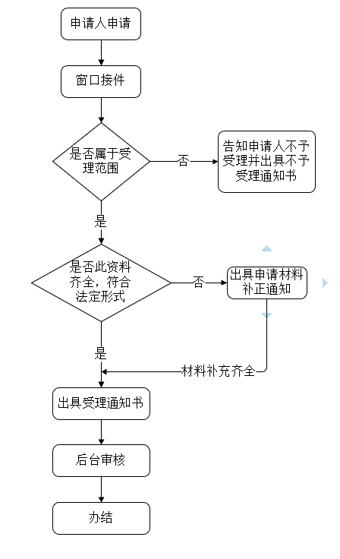

申请—受理—办结—发放

**二十.【办件使用系统或平台（国家、自治区、州级、自建）】**

新疆政务服务

**二十一.【注意事项】**

1.申请人对报送材料的真实性和合法性承担责任。

**二十二.提供的附件：**

1.设立法律依据

2.办理流程图

3.一次性告知单